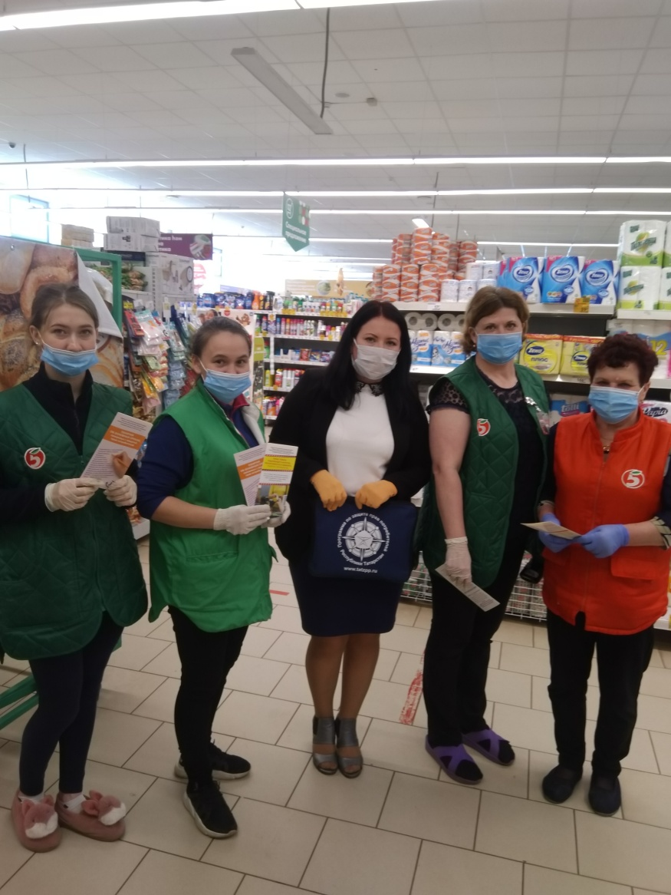

Права потребителей надежно защищены законом

В рамках мероприятий, посвященных 100-летию ТАССР, сотрудником Набережночелнинского территориального органа Госалкогольинспекции РТ в Мензелинском районе проводятся беседы с хозяйствующими субъектами, где консультируют сотрудников магазина и потребителей по вопросам в сфере защиты прав потребителей. Доводятся основные положения Закона Российской Федерации от 07.02.1992г. №2300-1 "О защите прав потребителей".
Данные мероприятия позволят жителям Мензелинска стать более грамотными в вопросах защиты своих прав как потребителя .
В ходе консультаций все участники смогли получить ответы на заданные вопросы и получили информационные буклеты.

Набережночелннинский территориальный орган
Госалкогольинспекции РТ

